新龙湖小二班

2024.1.2

•今日出勤：今日应到22人，实到15人，7人请假。今天入园的宝宝们情绪都比较稳定，能够开开心心来幼儿园，并且能够自主选择区域进行游戏了哦，真的很棒！

 **晨 间 活 动 篇**  

今日早点：牛奶、长鼻王、腰果、比萨薄饼、夹心饼干

除了个别小朋友，所有宝宝都把点心和牛奶吃完了，很棒哦！今天的区域游戏孩子们玩的也很开心呢，让我们一起看看孩子们在活动中的表现吧！

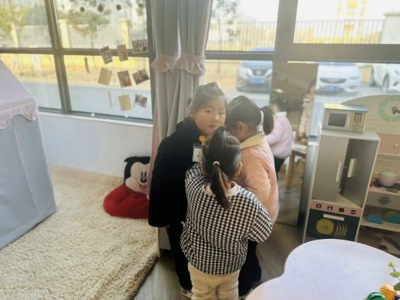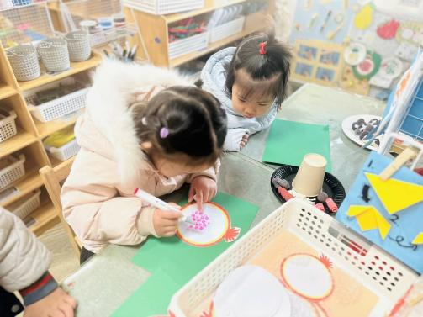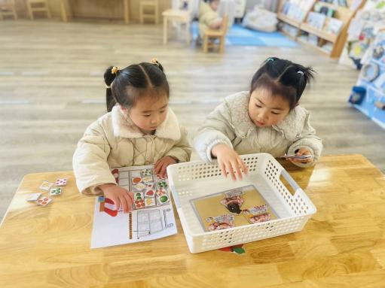

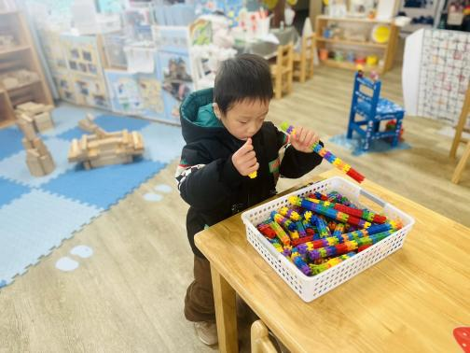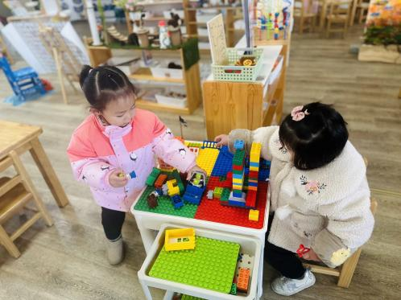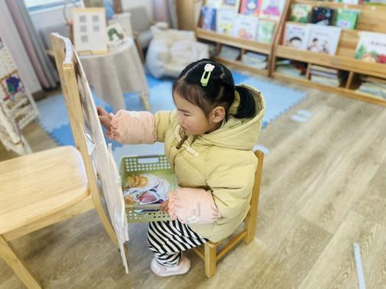

**户 外 活 动 篇**  

* **户外活动：玩球乐**

**活动目标：1．能够知道在户外活动中保护自己的安全**

**2．注意及时补充水分**

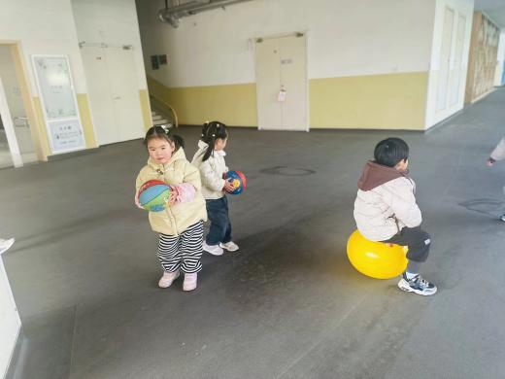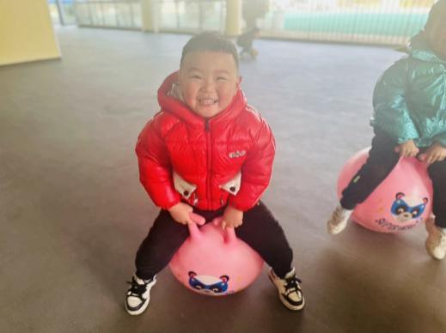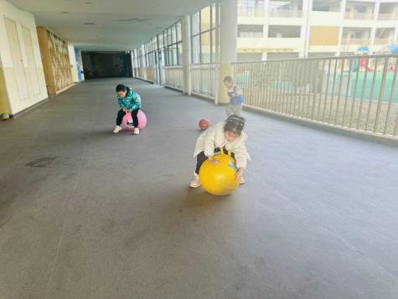

../Downloads/52243C96A7BC4896D439F0DE7073A288.png**午 餐**

今天的午餐吃的是：小米饭、茄汁龙利鱼、大白菜炒油豆腐、菠菜猪肝汤

水果：什锦水果羹

下午点心：烧麦

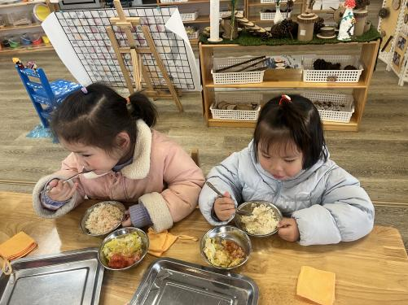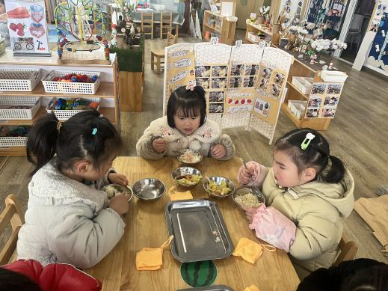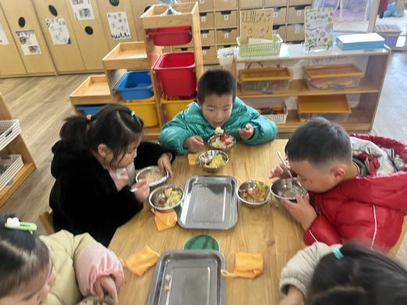

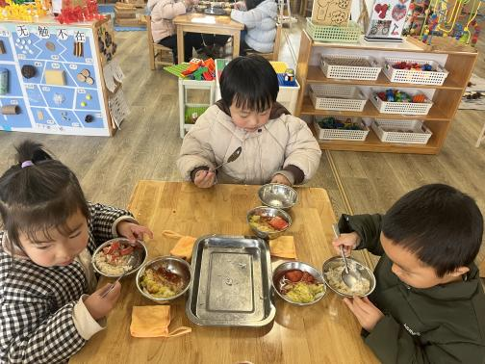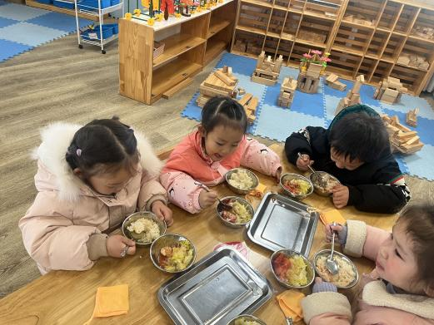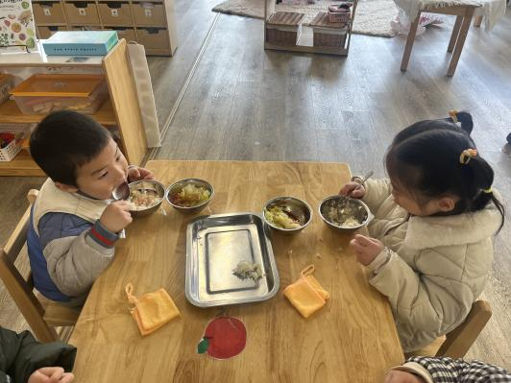

 **温 馨 提 示**  

1. 安全平台作业已布置，请大家及时完成。